Сучасні покрівельні матеріали для різних типів дахів

Бондаренко І.В.
Падитель О.О.
Науковий керівник: Фомуляєв А.В.
Кафедра військової підготовки,
Національний авіаційний університет
Київ, Україна
pPadikoOleh98@gmail.com

Анотація — дослідження пов’язане з проблемою використання сучасного покрівельного матеріалу є одним з найважливіших питань проектування майбутніх будівель для Збройних Сил України. Саме від правильності його рішення багато в чому залежатиме безаварійна експлуатація всієї будови в цілому, військових об’єктів та споруд загалом. В роботі приведені приклади сучасних покрівельних матеріалів ,а саме: рулонна покрівля та профнастил.
Ключові слова — військові об’єкти і споруди, захисні споруди, профнастил, рулонне покриття, бітум.
- ВСТУП
Будинок без даху – це не будинок зовсім. А для його покриття використовуються різні види покрівлі: м’які та жорсткі, рулонні і штучні, плоскі і профільні. Одні з них краще підходять для заміських будинків і дач, інші – для міських будинків, треті – для господарських будівель. Щоб зробити конкретний вибір, треба мати уявлення про властивості кожного з покрівельних матеріалів.
Враховуючи те, що види покрівельних матеріалів, що пропонуються споживачеві, мають різні технічні характеристики і область застосування, недосвідченому забудовнику дуже важко правильно оцінити всі переваги та вади різних варіантів при проектуванні та будівництві об’єктів для Збройних Сил України.
- ПОСТАНОВКА ПРОБЛЕМИ
Галузі будівництва є прогресуючим. Кожного року винаходять та представляють нові методи будівництва та матеріали для нього, але для впровадження всього потрібен час. Збройні сили України є сферою, де час впливає на велику кількість факторів, а термін будівництва може вирішити питання військової тактики.
Тому, використання дешевих та водночас практичних і довговічних матеріалів є доцільним для військового будівництва. Де цінується кожна хвилина, яка використана на будівництво. Досить часто ремонт, будівництво відбувається в неспокійних умовах, тому потрібно діяти оперативно та без великих часових затрат.
- ОСНОВНА ЧАСТИНА

Рулонна покрівля.
Рулонна покрівля з склотканини або поліестеру це покриття на основі склополотна застосовується при будівництві будівель та споруд з плоским дахом. Поліестер міцний, але дорогий, склотканина теж непогана. Основу заливають окисленим бітумом, в який для еластичності і довговічності доданий один з видів модифікаторів. Це або стирол-бутадієн-стирол, або атактичний поліпропілен. Потім йде шар полімеру і посипка з піску, дрібного сланцю або слюди.
Монтаж здійснюється на суцільну підставу з дерева, металу, бетону або плоского шиферу, кладеться утеплювач зверху та гідроізоляція. Далі наносять праймер або бензин, розчинений у бітумі. Використовуючи газовий пальник, наклеюють покрівельний килим, починаючи знизу. Використовують дане покриття на плоских дахах багатоповерхових будинків, житлових і промислових.
Плюси рулонної покрівлі. Догляду покрівля майже не потребує; захист від вогню, вологи і шуму; екологічність та безпечність; невисоку ціну; невелику вагу.
Мінуси рулонної покрівлі: зберігати рулони треба тільки в стоячому положенні, вдалині від приладів опалення [1].
Профнастил.
Профільований настил або гофролист і металочерепиця виготовляється з однакової сировини. На виробництві використовується сталь холодної прокатки, яка покривається шаром з гарячого цинку. У деяких випадках застосовуються більш товсті листи, які мають хвилястий або прямокутний профіль.
Зверніть увагу! Профільований лист має велику область застосування. Для організації покрівлі випускаються спеціальні марки матеріалу: Н60, С8, С44, С21, Н57, НС35, Т40 (рис.1).

Рис.1 Профнастил Т40
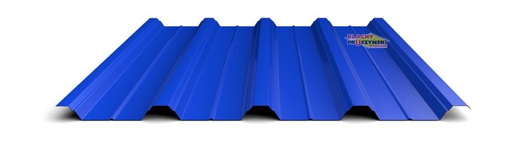
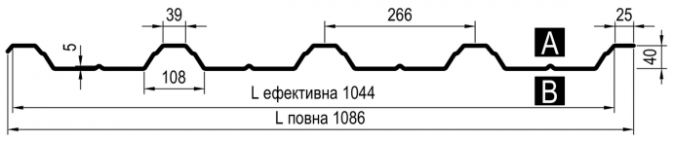
З кожного боку заготовка зі сталі покривається захисним шаром з цинку або алюцинка. В якості додаткового захисту використовується прошарок з полімерів. У виробництві профнастилу використовуються такі форми профілів:
хвиля,
трапеція,
прямокутник [2].
Профнастил – поширений матеріал для облаштування покрівлі. Роботи по монтажної установці металопрофілю виконуються досить легко. Але і тут не обходиться без певних вимог, яких слід дотримуватися. Монтаж може здійснюватися на поверхню з ухилом не менше 10°. Максимально допустимий показник ухилу необмежений.
Матеріал укладається внахлест приблизно на 20 см. Згодом цей зазор буде заповнюватися за допомогою герметика. Надійна фіксація здійснюється за рахунок саморізів. Витрата кріплення на 1м² складає 6-8 шт. У деяких випадках установка профлиста здійснюється поверх старої рулонної покрівлі [3].

ВИСНОВКИ
На вибір покрівельного покриття вирішальний вплив найчастіше чинять конструктивні особливості. Якщо використовувати наведені вище матеріали для покриття військових будівель та споруд, то ми можемо досягти економії коштів, дешевого обслуговування. Покрівля слугуватиме досить великий термін.

СПИСОК ВИКОРИСТАНИХ ДЖЕРЕЛ
[1] https://zakon.rada.gov.ua/laws/show/z1590-13 - про затвердження положення про організацію квартирно-експлуатаційного забезпечення Збройних Сил України.
[2]yihtts://m.ua.ruwaterproofing.com/news/polyestermatreinforcedflexibleappmodifiedbitum-9048759.html - Поліестер Збройних Сил України..
[3] http://www.pruszynski.com.ua/ua/produkciya/profnastil/profnastil-krovelnyj/ - Профнастил покрівельний.

